উপজেলা মৎস্য কর্মকর্তার কার্যালয় পাটগ্রাম, লালমনিরহাট এর ক্ষুদ্র উন্নয়ন কার্যক্রম
শিরোনামঃ ওয়েবপোর্টালে উপজেলার মৎস্য উৎপাদনকারীদের তথ্য সরবরাহের মাধ্যমে মৎস্য সেবা সহজীকরণ।
১.পটভূমি
বাংলাদেশের আপামর জনগোষ্ঠীর পুষ্টির চাহিদা পূরণ ও অর্থনৈতিক উন্নয়নে মৎস্য খাতের অবদান অত্যন্ত গুরুত্বপূর্ণ। এ্কটি উন্নত বাংলাদেশ বিনির্মানে মৎস্য খাতকে আরও বিকশিত করার মাধ্যমে সকল ধরনের মৎস্য সেবা সহজে জনগণের দোরগোড়ায় পৌছাতে আধুনিত বিশ্বের সাথে তার মিলিয়ে সরকার নানামুথী পদক্ষেপ গ্রহণ করেছে। তারই ধারাবাহিতায় উদ্ভাবনী ও জনমুখিী মৎস্য সেবা প্রতিষ্ঠা এবং সরকারওে নাগরিকের মধ্যে দুরত্ব কমানোর লক্ষ্যে উপজেলা মৎস্য কর্মকর্তার কার্যালয়, পাটগ্রাম, লালমনিরহাট ওয়েবপোর্টালে উপজেলার মৎস্য উৎপাদনকারীদের তথ্য সরবরাহের মাধ্যমে মৎস্য সেবা সহজীকরণ জন্য উদ্যোগটি গ্রহণ করেছে।

2.উদ্যোগটি কেন গ্রহণ করা হয়েছে
মাছ উৎপাগনের ক্ষেত্রে সবচেয়ে গুরুত্বপূর্ণ বিষয় হলো ভালো জাতের গুণগতমানসম্পন্ন পোনা মাছের সরবরাহও উৎপাদিত নিরাপদ মাছের প্রাপ্তি। বিদ্যমান ব্যবস্থায় গুণগতমানসম্পন্ন পোনা মাছ বা উৎপাদিত নিরাপদ মাছের উৎস জানতে হলে মাছ চাষী ক্রেতা/সুপারশপ/ আড়ৎদারকে সরাসরি মৎস্য দপ্তরে যেতে হয় এবং কর্মকর্তা ও কর্মচারীদের সাথে সাক্ষাতের মাধ্যমে তথ্য পেতে হয়। এছাড়া দাপ্তরিক টেলিফোন বা মোবাইল ফেনের মাধমে তথ্য পাওয়ার সুযোগ থাকলেও অনেক সময় দপিা্তরিক নম্বরসমূহ মাছ চাষী/ক্রেতা/সুপারশপ/আড়ৎদারের কাছে থাকে না, প্রয়োজনের সময় মোবাইলে ব্যালেন্স থাকে না এবং অন্যান্য জটিলতার কারণে গবেষণাধর্মী কর্মকান্ড পরিচালনার ক্ষেত্রে গুণগতমানসম্পন্ন পোনা মাছ ও উপাদিত নিরাপদ মাছের অঞ্চল ও প্রজাতিভিত্তিক প্রার্চুযতা এবং উৎপাদনকারীর তথ্য প্রয়োজন হয়।
এছাড়া অ্যাপস, সামজিক যোগাযোগ মাধ্যসহ অন্যান্য ভার্চুয়াল মাধ্যমভিত্তিক বাজার ব্যবস্থাপনার ক্ষেত্রে নিরাপদ মাছ উৎপাদনকারী ও পোনা উৎপাদনকারী তথ্য বর্তমান সময়ে একান্ত প্রয়োজন। উল্লিখিত বিষয়সমূহকে লক্ষ্য করে মৎস্য উৎপাদন, বিপণন, গবেষণা ও অন্যান্য সংশ্লিষ্ট কার্যক্রমকে আরও গতিশীল করতে উপজেলা মৎস্য কর্মকর্তার দপ্তর, পাটগ্রাম,লালমনিরহাট কর্তৃক ওয়েব পোর্টালে উপজেলার মৎস্য উৎপাদনকারীদের তথ্য সরবরাহের মাধ্যমে মৎস্য সেবা সহজীকরণের উদ্ভাবনী উদ্যোগটি গ্রহণ করা হয়েছে। উদ্যোগটি বাস্তবায়িত হলে উপজেলা মৎস্য দপ্তরের ওয়েবপোর্টালে উপজেলার সকল মৎস্য উপাদনকারীদের তথ্য উম্মুক্ত থাকবে,যার মাধ্যমে আগ্রহী নাগরিকগণ যে কোন মুহুর্তে, যে কোন স্থান থেকে চাহিদানুযায়ী বাণিজ্যিকভাবে গুণগতমানসম্পন্ন পোনা মাছও উৎপাদিত নিরাপদ মাছের প্রাপ্তিস্থান সম্পর্কে অবগত হতে পারবেন। এছাড়া ও উপজেলা মৎস্য দপ্তর হতে ঋতু ভিত্তিক মৎস্য চাষের বিভিন্ন পরামর্শ টেক্সট মেসেজ আকারে সকল মৎস্য চাষীর কাছে পৌছানো সম্বব হবে।
৩.বাস্তবায়ন প্রক্রিয়া
উপজেলা মৎস্য দপ্তরের ক্ষেত্র সহকারীগণের নেত্রত্বে ইউনিয়নে নিয়োজিত লিফদের মাধ্যমে উপজেলার সকল মাছ ও পোনা উৎপাদনকারীর তথ্য সংগ্রহ করা হবে । তথ্য সংগ্রহের সঠিকতা নিশ্চিত করার জন্য তথ্য সংগ্রহকারীদের প্রশিক্ষণের ব্যবস্থা করা হবে । তথ্য সঙগ্রহকারে পুকুরের আয়তন, মাছ চাষেরধরণ, উৎপাদনকারীর ব্যাক্তিগত তথ্য ইত্যাদি বিষয় যাতে নির্ভূলভাবে সম্পন্ন করা যায় সে বিষয়ে বিশেষ গুরুত্ব দেওয়া হবে।
৪.লগ ফ্রেইম (Log Frame)
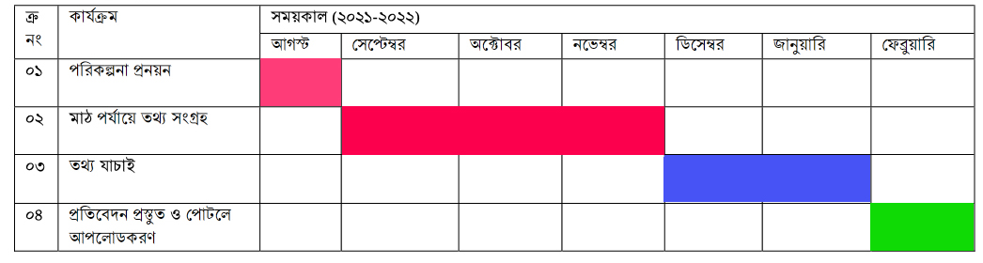

৫.প্রত্যাশিত ফলাফল
- অফিসে যাতায়াতের জন্য সময়ের অপচয় হবে না ।
- আগ্রহী নাগরিকগণের অতিরিক্ত অর্থ ব্যয় হবে না ।
- তাৎক্ষণিকভাবে যে কোন স্থান থেকে ওয়েব পোর্টাল থেকে মৎস্য উৎপাদনকারীর তথ্য সংগ্রহ করা যাবে ।
- গবেষণাধর্মী কার্যক্রম সহায়ক হবে।
- অল্প সময়ে মাছচাষ সম্পর্কিত গুরুত্বপূর্ণ তর্থ কামারীদের কাছে পৌছানো সম্ভব হবে ।

